Наименование изделия ___________________ _____
Модель ________________________________ ____
Размер / мм. ________________________________ ____
Конструктивное изменение (описание)
___________________________________________________________________________________________________________________________________________________Переливное отверстие (D-30): □ да__ □ нет_____
Отверстие под смеситель (D-35): _ □ да___□ нет_____
*с указанием на чертеже

Заказ на производство №____
Заказ на изделие с конструктивными изменениями заказчика.
КАРЕ 900х500

Контрагент отгрузки __________________________________________
Дата поступления заказа__________________________ ___________
Ответственный менеджер Эстет/Кристалл________________________

Чертеж конструктивных изменений
(указать все линейные размеры, центровки, подрезки, диаметры отверстий, подкрасок - ОБЯЗАТЕЛЬНО!).
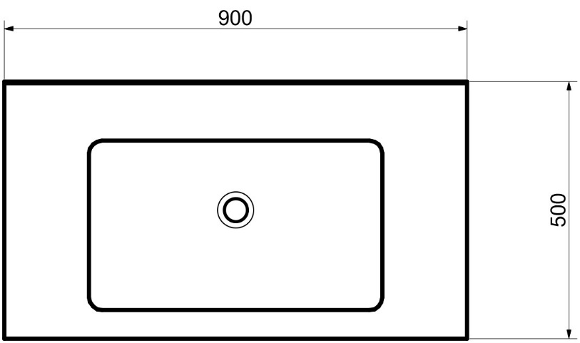

Форма согласована
Заказчик Покупатель ООО Эстет
_________________ ______________ _________________
Дата _____________ Дата ___________ Дата ______________

